POZIV NA HUMANITARNU AKCIJU

„SPORTOM ZA GORDANA I IVANU“

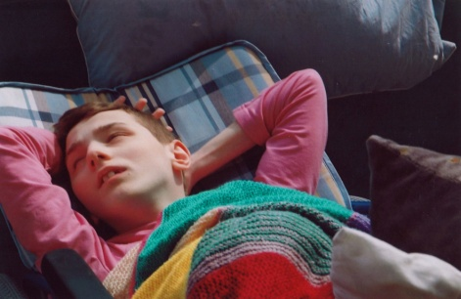

Gordan & Ivana

Pozivamo Vas da se zajedno s nama uključite u
humanitarnu akciju prikupljanja sredstava
za Bužanić Gordana i Ivanu.

Prikupljene donacije namijenjene su za svakodnevne životne potrebe, te čime se omogućuje pružanje adekvatne medicinske skrbi za Gogu i sestru Ivanu.
Svi koji žele pomoći mogu to učiniti uplatom na tekući račun majke,
Jasna Bužanić HR3024020063205281359, Erste i Steiermarkische banka

U Rijeci, 11.05.2018. godine.

Gordan Bužanić

Gordan Bužanić (Gogo) devetnaestogodišnji mladić, rođen 09.11.1998. godine u Rijeci, s mjestom prebivališta u Rukavcu, općina Matulji. Gogo je rođen prijevremeno sa znacima asfiksije. U dobi od mjesec dana utvrđena je prematurna retinopatija, a potom ablacija mrežnice oba oka. Ubrzo se uočava i zaostajanje u rastu, psihomotornom razvitku i razvoju govora, kao i poremećaj socijalnog kontakta i socijalne komunikacije. Ustanovljene dijagnoze su: Paralysis cerebralis inf., Retardatio psychomotorica, Amaurosis oc. utq., zaostao razvoj govora, ostali akutni i prolazni psihotični poremećaji. Od 3. godine života uključen je u Dječji vrtić za slijepu i slabovidnu djecu “Udruga Homer” u Rijeci. 2006. godine upisan je u Centar za odgoj i obrazovanje u Rijeci, te pohađa nastavu po posebnom programu.

Ivana Bužanić
Gogo je cijeli život živio s roditeljima, mamom Jasnom i tatom Stjepanom, te starijom sestrom Ivanom, rođena 06.12.1991. godine koja također ima višestruke teškoće (cerebralna paraliza) takvog opsega da je od rođenja vezana za krevet. Ustanovljene dijagnoze su: Spastična cerebralna paraliza, Retardatio psychomotorica, Anaemia Sideropenica, Epilepsio, primjena PEG-a za hranjenje.

Roditelji u skladnom braku i jedno drugom najveća potpora u teškoj životnoj priči.
Nažalost, prošle godine obitelj se suočila s još jednom teškom životnom situacijom, otac je obolio od zločudnog tumora pluća i ubrzo preminuo krajem 2017. godine.
Majka Jasna, kućanica, ostala je sama s dvoje djece, potpuno ovisne o njenoj brizi i pomoći. Unatoč svojim nimalo lakim svakodnevnim situacijama ona je pozitivna, srdačna, snažna i odlučna u svojoj životnoj borbi.

